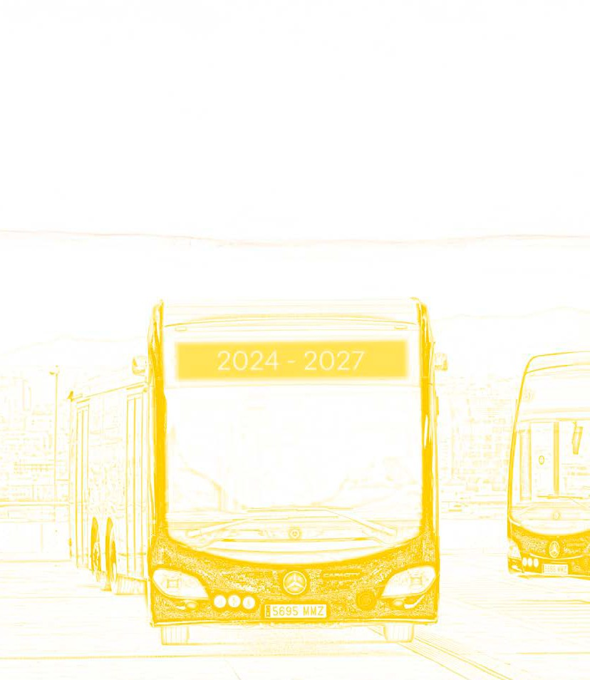
PLAN ESTRATÉGICO 2024 - 2027

..
---, -.

...
.. 1 i ..... •
---·-·

,.: ., r
-

.-- -
~ - . -
.,...
,,t._' :i • • 1
.,

_.¡,,,..,,:;;.""-!:
.....

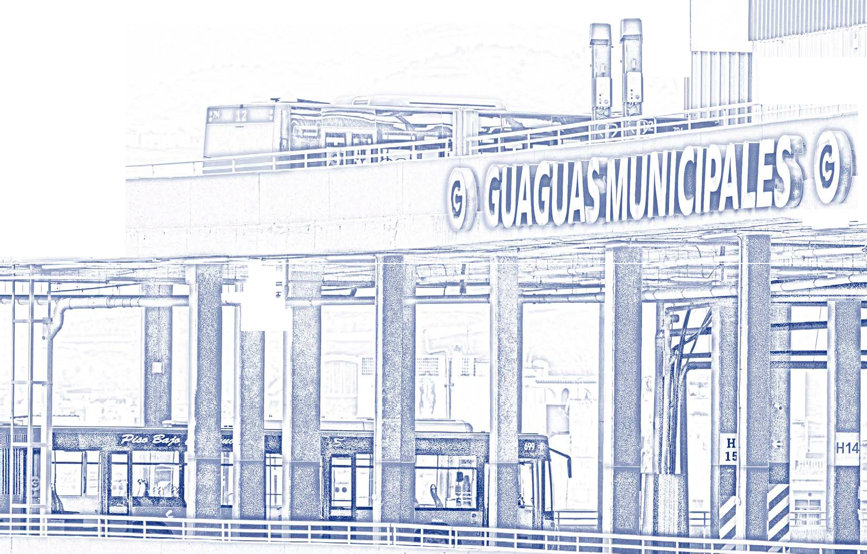

1

1




PLA, N
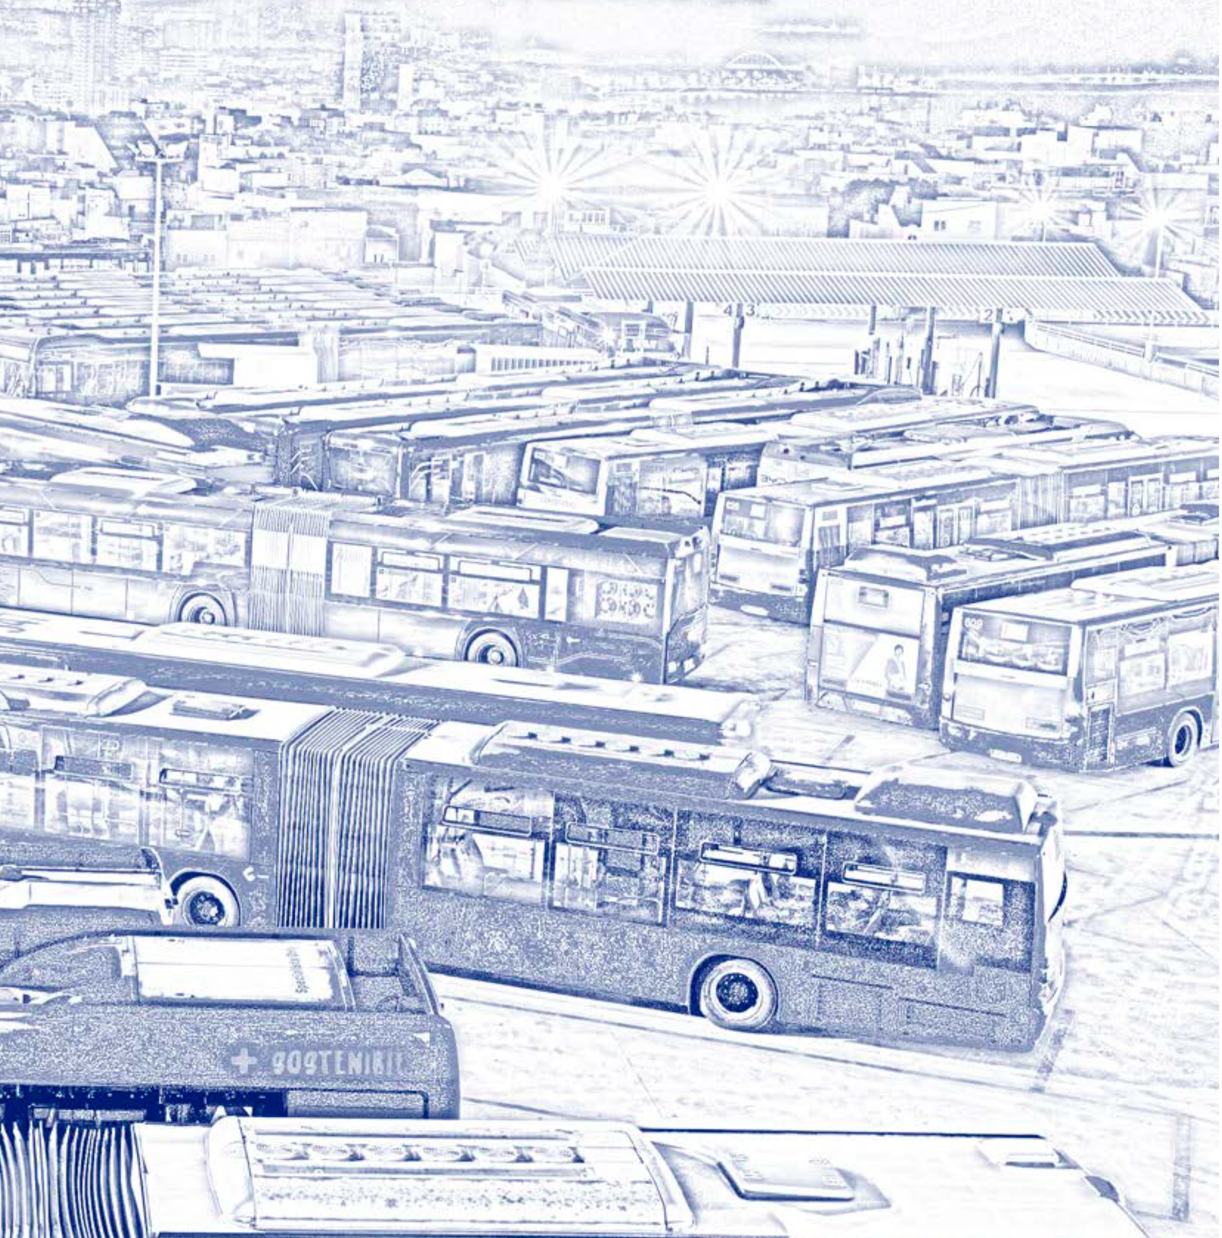
ESTRATÉGICO
2024-2027

G
GUAGUAS
PARA TODO. PARA TODOS.

ÍNDICE
PLAN ESTRATÉGICO 2024-2027 PLAN ESTRATÉGICO 2024-2027

1. | PRESENTACIÓN | 8 |  | 4. | POSICIONAMIENTO ESTRATÉGICO |  | 28
1.1 | La empresa | 10 |  | 4.1 | Agenda de cambio |  | 28
1.2 | Guaguas en cifras | 12 |  | 4.2 | Mapa estratégico |  | 36
2. | COMPROMISO CON LA MOVILIDAD SOSTENIBLE | 14 |  | 4.3 | Objetivos estratégicos |  | 38
2.1 | Misión | 14 |  |  | EJE 1 | Descarbonización | 40
2.2 | Valores | 14 |  |  | EJE 2 | Modelo de red sostenible | 44
2.3 | Visión | 15 |  |  | EJE 3 | Equilibrio financiero | 48
2.4 | Compromiso con la Agenda de Naciones Unidas | 17 |  |  | EJE 4 | Talento, conocimiento y bienestar | 52
 |  |  |  | 4.4 | Evaluación y seguimiento del Plan Estratégico |  | 57
3. | ANÁLISIS DE ENTORNO | 18 |  | 4.4
3.1 | Variables externas globales | 19
3.2 | Tendencias sectoriales | 24
3.3 | Partes interesadas | 26

6 GUAGUAS MUNICIPALES GUAGUAS MUNICIPALES 7

1.

PRESENTACIÓN

Miguel Ángel Rodríguez
Director general de Guaguas Municipales

CARTA DEL DIRECTOR GENERAL
Guaguas Municipales se presenta, por su carácter de empresa públi- ca, por la credibilidad de su marca, por su capilaridad y por la proxi- midad de su personal con el gran público, entre otras importantes propiedades, como el instrumento más eficaz y eficiente para liderar la movilidad sostenible en Las Palmas de Gran Canaria.

Para el ciclo 2024-2027, hemos rediseñado nuestro plan estratégi- co al objeto de preservar y fortalecer nuestra compañía que, por su contribución al bienestar general, la productividad, el crecimiento, la cohesión social y territorial del municipio, se integra como eje funda- mental para el cumplimiento de los compromisos de la Agenda 2030 en la capital.
PRESENTACIÓN

Hemos revisado la misión, visión y valores de la compañía, poniendo énfasis en la necesidad de conciliar nuestra irrenunciable misión pú- blica, asumiendo un papel creciente en la prestación del servicio para la ciudadanía, con la capacidad de afianzar un marco económico só- lido y de relaciones estables que nos permitan ampliar nuestra cuota modal a través de una red más moderna, eficiente, segura, accesible y limpia (descarbonizada).

En un contexto donde la movilidad ya es indudablemente percibida como un derecho fundamental de la ciudadanía, permanecemos en la tarea, junto al resto de Administraciones Públicas, de generar in- fraestructuras físicas y tecnológicas que nos ofrezcan soporte para avanzar hacia la excelencia de nuestro servicio, al tiempo que liberar el potencial de nuestro equipo para asumir los desafíos que presenta a diario una ciudad moderna y en desarrollo.

Les invito, con la lectura de este plan estratégico, a acompañarnos en este sugerente viaje.

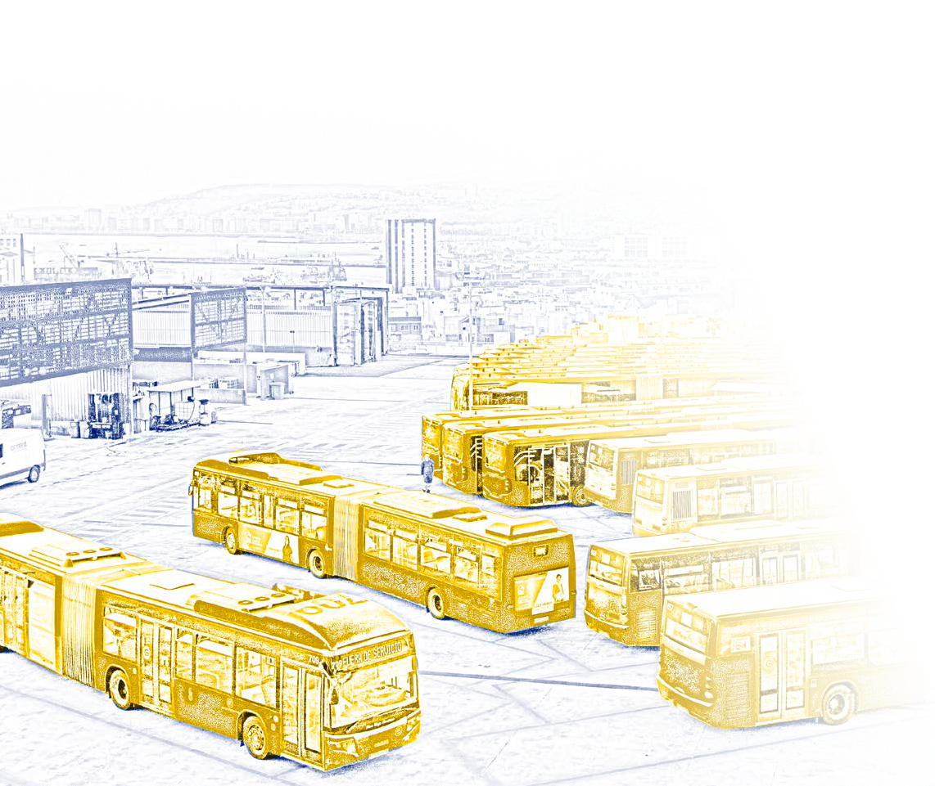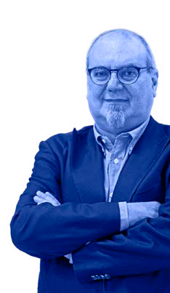
PRESENTACIÓN

8 GUAGUAS MUNICIPALES GUAGUAS MUNICIPALES 9

1.1
línea que opera a medianoche y 3 líneas que ope-
En nuestro proceso histórico –iniciado con la munici-

La puesta en marcha de la MetroGuagua, con el

ran de noche. La longitud total de la red alcanza los
810 kilómetros y tiene un total de 842 paradas. La
palización de 1979-, tras mantener un esfuerzo cons-
tante de modernización, la empresa ha consolida-
apoyo del Ayuntamiento de Las Palmas de Gran Ca-
naria, reafirmará la decidida apuesta por la movili-

LA EMPRESA
Guaguas Municipales alcanza su función de servicio público eficaz y eficiente, después de atravesar mo- mentos de incertidumbre global. Somos la empresa municipal de transportes de Las Palmas de Gran Canaria, una compañía constituida con 100% de re- cursos públicos, con más de 700 profesionales, que presta el servicio de transporte colectivo urbano en la ciudad.

Guaguas Municipales cuenta actualmente con una flota de 275 vehículos1 que prestan servicio en un total de 46 líneas que son explotadas directamen- te por la empresa. 42 de estas líneas son diurnas, 1
PRESENTACIÓN

Empresa Municipal de Transporte presta servicio los 365 días del año durante las 24 horas.

Guaguas Municipales se presenta cada día ante la so- ciedad con el objetivo prioritario de ofrecerse como una potente y eficaz solución de movilidad para los ciudadanos. Para mantenernos en la vanguar- dia, acometemos un proceso cíclico de renovación y modernización de la flota, así como de todos nues- tros sistemas de gestión. Apostamos firmemente por la implantación de nuevos proyectos tecnológicos con los que realizaremos un importante avance tan- to en el servicio como en la información y atención a los clientes, especialmente a personas que requieren de una atención especial.
PRESENTACIÓN
do paso a paso una tendencia de equilibrio, que se manifestó en 2023 con un extraordinario incremento de viajeros, que superó la barrera de los 47 millones de clientes.

Guaguas Municipales se sitúa hoy como una empre- sa con experiencia, arraigada e implicada con la so- ciedad en la que presta servicio (a través del apoyo a proyectos de valor social) y de probada solvencia en su servicio. La empresa cuenta con la confianza de millones de viajeros y esto la coloca en una situa- ción ideal en el objetivo de abordar el proyecto de in- tegrar en su sistema un nuevo modelo de transporte público para la ciudad: la MetroGuagua.

dad sostenible, que supondrá la posibilidad de dar un salto cualitativo en el transporte público del mu- nicipio y, por tanto, un importante camino para ga- rantizar un futuro de estabilidad y prosperidad para la empresa.

Guaguas Municipales, empresa adherida al Pacto Mundial de Naciones Unidas, hace una apuesta só- lida por un modelo de gestión en consonancia con los tiempos que corren, en equilibrio económico, so- cial y medioambiental, y basado en la seguridad y la calidad como elementos fundamentales del servicio.

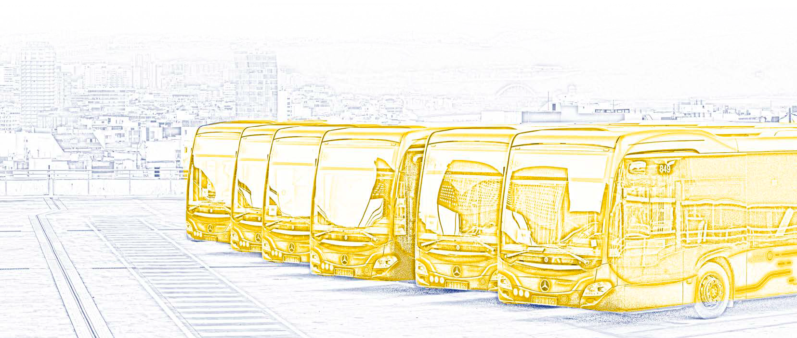

1 Datos a 30/09/2024
10 GUAGUAS MUNICIPALES GUAGUAS MUNICIPALES 11

1.2.

GUAGUAS EN CIFRAS
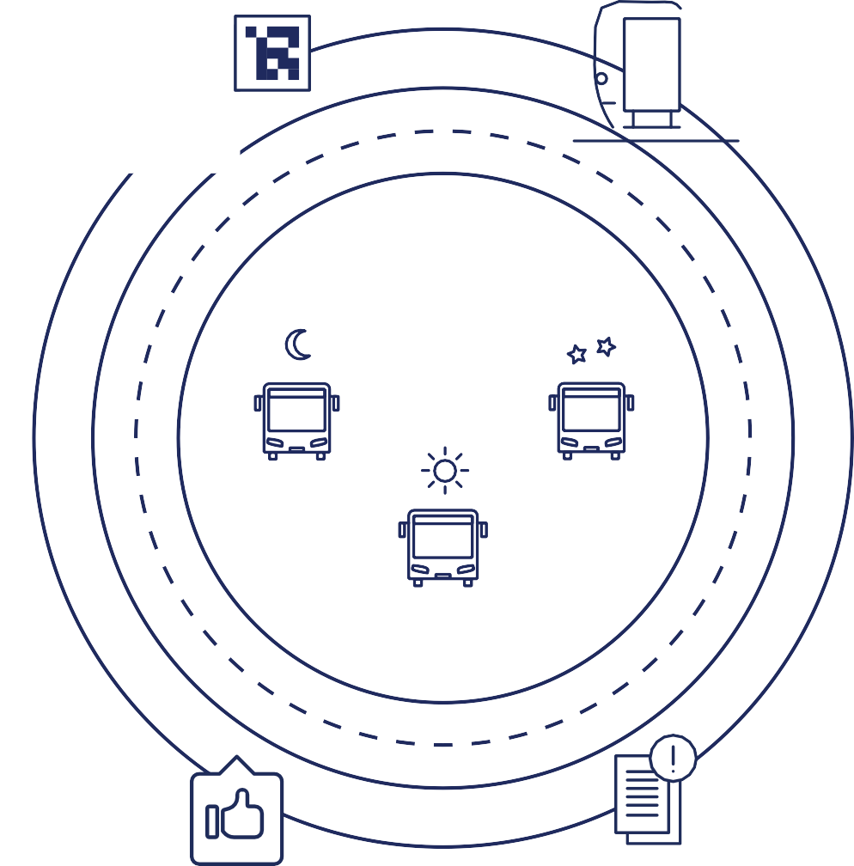Guaguas ha alcanzado la cifra máxima de viajeros de los últimos 20 años en 2023, llegando a un total de 47,9 millones de viajeros. Esta cifra se explica por el impacto de la gratuidad del transporte, que ha provocado un incre- mento acelerado de viajeros en el transporte público colectivo de la ciudad.
100%
paradas adaptadas a personas con discapacidad visual a través del sistema
Navilens
842
paradas
Líneas comerciales
46
1
opera a medianoche
3
nocturnas
42
diurnas
8,02
Índice de satisfacción de
clientes
69
reclamaciones por millón de viajeros
BUS

50.000.000

45.000.000

40.000.000
e

35.000.000

30.000.000

25.000.000

20.000.000
PRESENTACIÓN
PRESENTACIÓN

15.000.000

10.000.000

5.000.000
BUS

2014

2015

2016

2017

2018

2019

2020

2021 2022 2023

⁄/ EQUIPO

El equipo humano de la Empresa Municipal de Trans- porte está formado por 7472 trabajadores que realizan diariamente una importante labor en el desarrollo de
747
EMPLEADOS
69
DIRECCIÓN Y ADMINISTRACIÓN
609
CONDUCTORES - PERCEPTORES
43
PERSONAL DE TALLER
26
MANDOS DE MOVIMIENTO
transporte urbano público.

Del total de trabajadores de Guaguas Municipales,
609 son conductores, 26 son mandos de movimiento, 69 pertenecen al área de dirección y administración, y 43 son personal de taller que son los responsables del mantenimiento diario de las guaguas que conforman la actual flota.
2 Datos a 30/09/2024

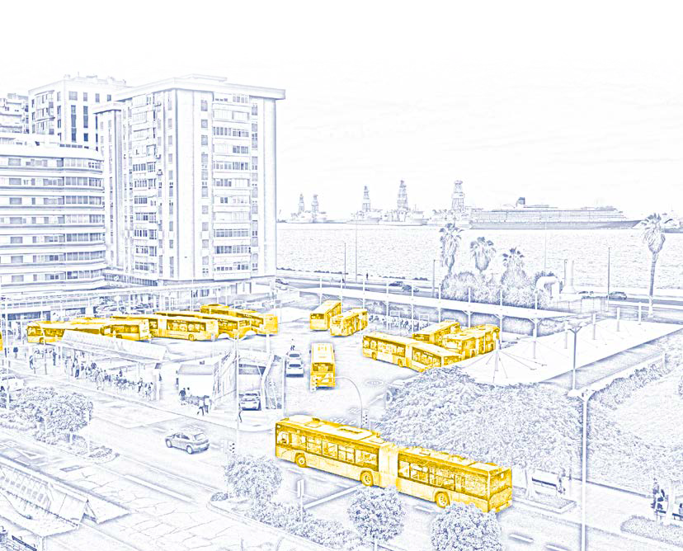2 PLAN ESTRATÉGICO 2024-2027
PLAN ESTRATÉGICO 2024-2027
2

2.

COMPROMISO CON LA MOVILIDAD SOSTENIBLE

2. 1.
COMPROMISO CON LA MOVILIDAD SOSTENIBLE

MISIÓN
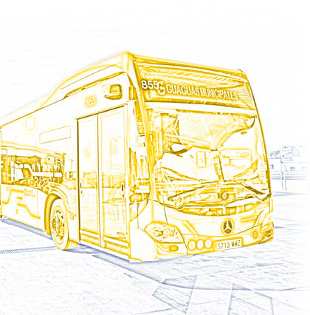Somos la compañía pública de transporte de refe- rencia en Las Palmas de Gran Canaria, que facilita la mejor solución de movilidad colectiva para resi- dentes y visitantes de la ciudad. Como actor clave, ofrecemos una red de transporte segura, accesible y eficaz, que contribuye a consolidar el derecho a una movilidad urbana sostenible.

2. 2.

VALORES
Los valores que deben estar presentes son:
COMPROMISO CON LA MOVILIDAD SOSTENIBLE

Integridad

Compromiso en la estrategia de la empresa

Ilusión

2. 3.

Hemos planteado la nueva visión para el período

Motivación
estratégico 2024-2027

VISIÓN

Respeto y aceptación de la diversidad

Flexibilidad

Cultura preventiva y de la salud

En 2024 se ha redefinido la visión para definir el futuro que queremos en relación con la movilidad de nuestra ciudad y la contribución de Guaguas para lograrlo.
Hacer que Guaguas Municipales incremente su cuo- ta dentro de la movilidad de la ciudad a través de una red más moderna, eficiente, segura, accesible y limpia (descarbonizada). Generar infraestructuras fí- sicas y tecnológicas para el impulso de nuestros ser- vicios, de la mano de las Administraciones Públicas, al tiempo que liberar todo el potencial del equipo de personas para asumir los desafíos que presenta una ciudad moderna y en desarrollo.

14 GUAGUAS MUNICIPALES GUAGUAS MUNICIPALES 15




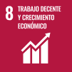
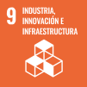
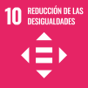
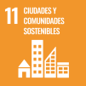



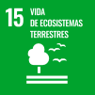


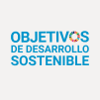
2.4.

COMPROMISO CON LA AGENDA DE NACIONES UNIDAS



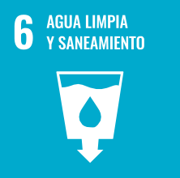

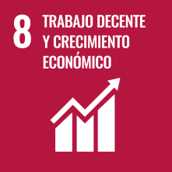
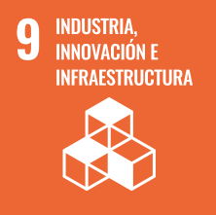
En 2015, los 193 estados miembro de las Nacio- nes Unidas aprobaron la “Agenda 2030 para el Desarrollo Sostenible”, donde se establecían 17 Objetivos de Desarrollo Sostenible (ODS) que marcarán el camino a seguir para la transforma- ción global del modelo económico hacia un siste- ma más sostenible. Si bien estos 17 ODS fueron presentados como un instrumento para que los gobiernos guíen sus políticas e iniciativas legisla- tivas, las organizaciones de todo el mundo han es- tado integrando las preocupaciones derivadas de esos ODS en sus estrategias y actividades.
COMPROMISO CON LA MOVILIDAD SOSTENIBLE

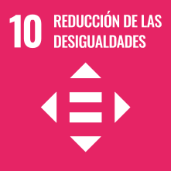
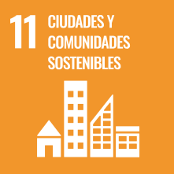


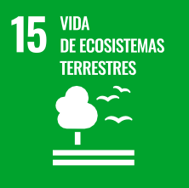
Con el afán de apoyar la Agenda 2030 y sus me- tas, Guaguas ha integrado la sostenibilidad en la misión, visión, valores y estrategia de la empresa, creando así un marco para el desarrollo de la mo- vilidad sostenible en la ciudad. Este enfoque de movilidad sostenible está alineado, en particular, con el ODS 11. Ciudades y Comunidades Soste- nibles, y, más concretamente, con la meta 11.2 que pretende proporcionar de aquí a 2030 “siste- mas de transporte seguros, asequibles, accesibles y sostenibles para todos”.



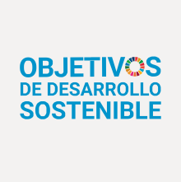
En este sentido, la implantación de políticas de movilidad impacta en diversos Objetivos de De- sarrollo Sostenible y Guaguas, con su actividad, logra contribuir a los siguientes:

⁄/ ¿CÓMO HA INTEGRADO GUAGUAS EL ENFOQUE DE DESARROLLO SOSTENIBLE EN SU ESTRATEGIA?

En la misión se hace referencia a la mejora de la movilidad de la ciudad en Las Palmas de Gran Canaria, al carácter de servicio público y sostenible y a la contribución a la mejora de la calidad de vida y a la sostenibilidad del medio ambiente en Las Pal- mas de Gran Canaria.
COMPROMISO CON LA MOVILIDAD SOSTENIBLE

Desde el mismo propósito se encuentra ya integrado el enfoque de sostenibilidad.

En la visión se establece la meta de ser líder en el sector de la movilidad, y prestar un servicio con niveles excelentes de seguridad y confort.

Además, se adquiere el compromiso de ser el ac- tor clave en la movilidad sostenible y en la mejo- ra de las condiciones de vida de la ciudad de Las Palmas de Gran Canaria.

En el diseño del presente Plan Estratégico se ha rea- lizado un análisis de requisitos, necesidades y expec- tativas, riesgos y oportunidades de todos los Grupos de interés. Se han priorizado los aspectos más rele- vantes y han sido trasladados a la estrategia de Gua- guas mediante los objetivos estratégicos que se ma- terializarán a través de las iniciativas que la entidad ha planteado para el periodo del Plan Estratégico.

3.

ANÁLISIS
DE ENTORNO

3.1.

VARIABLES EXTERNAS GLOBALES

⁄/ VARIABLES POLÍTICO-LEGALES

› Financiación pública: La financiación pública del transporte público se verá afectada por las nuevas políticas, con un mayor énfasis en la sostenibili- dad y la eficiencia.

› Digitalización: La digitalización del transporte será un elemento clave, con la implementación de nuevas tecnologías y soluciones digitales para me- jorar la gestión y la prestación de servicios.

El análisis de entorno se ha realizado haciendo uso de las siguientes herramientas y metodologías:

› Estudio de variables externas, mediante metodo- logías como el PESTEL, e incluyendo el análisis de las Megatendencias actuales.
ANÁLISIS DE ENTORNO

› Estudio de las tendencias sectoriales.

› Estudio de los grupos de interés (partes interesadas).

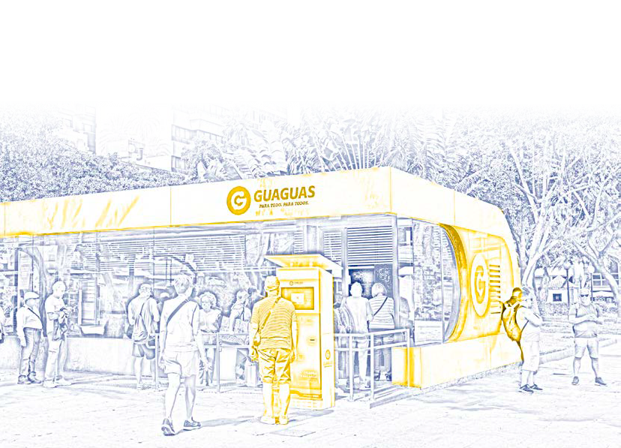› Elaboración de las matrices DAFO y CAME.

Estas herramientas son clave para conocer el entor- no de la empresa y adecuar la estrategia a seguir al contexto actual, a las previsiones futuras, y a los re- quisitos de los distintos agentes que influyen o son influidos por nuestra actividad.
El contexto normativo actual dibuja un panorama de profundos cambios en el sector del transporte, im- pulsado por la creciente preocupación global por la sostenibilidad y la descarbonización. En este sentido la legislación laboral tiene también un gran impacto en el sector.

A nivel europeo, se ha establecido un marco político ambicioso que prioriza la movilidad sostenible, con un fuerte énfasis en el transporte público, la movili- dad activa y la digitalización. El Pacto Verde Europeo y los planes nacionales derivados de él han estable- cido una hoja de ruta clara hacia una movilidad más limpia y eficiente.

En España, la legislación también ha evolucionado significativamente en los últimos años, con la apro- bación de leyes clave como la de Cambio Climático y la de Economía Circular. La próxima Ley de Mo- vilidad Sostenible, aún en trámite, consolidará este marco normativo y marcará las directrices para los próximos años.

Este nuevo marco normativo tiene importantes im- plicaciones para las empresas de transporte público colectivo:

› Mayor regulación: Se espera un aumento de la regulación, tanto a nivel estatal como autonómico y local, lo que exigirá a las empresas adaptarse a nuevos estándares y requisitos.

› Cohesión territorial: Se buscará una mayor coor- dinación entre los diferentes niveles administra- tivos para garantizar una movilidad sostenible y eficiente en todo el territorio. Esto es tanto más importante en un territorio dividido geográfica- mente como Canarias, y donde se establece en su REF (Régimen Económico y Fiscal) que el transpor- te regular colectivo es un servicio público esencial y un transporte integrado a nivel insular.

En el caso concreto de Las Palmas de Gran Canaria, la ciudad cuenta con un plan de movilidad urbana sostenible y está desarrollando nuevas ordenanzas para adaptarse a este nuevo contexto.
ANÁLISIS DE ENTORNO

La Concejalía de Movilidad ha diseñado, además, la Estrategia de Movilidad Sostenible de Las Palmas de Gran Canaria 2023 - 2026 teniendo en cuenta las tres dimensiones del desarrollo sostenible, ali- neándose con la Agenda 2030 y basándose en los conceptos de accesibilidad, transporte sostenible, seguridad vial, cambio climático y salud, así como cultura y buen gobierno.

Somos la compañía pública de transporte de refe- rencia en Las Palmas de Gran Canaria, que facilita la mejor solución de movilidad colectiva para resi- dentes y visitantes de la ciudad. Como actor clave, ofrecemos una red de transporte segura, accesible y eficaz, que contribuye a consolidar el derecho a una movilidad urbana sostenible.

18 GUAGUAS MUNICIPALES GUAGUAS MUNICIPALES 19

⁄/ VARIABLES ECONÓMICAS

Las proyecciones económicas a nivel global y nacio- nal apuntan a un escenario de crecimiento modera- do en los próximos años. El ritmo de avance del PIB en 2024-2026 será sensiblemente inferior al obser- vado en 2023.

Las principales variables económicas que influirán en el sector del transporte son:

› Crecimiento económico: Se prevé un crecimien- to económico moderado, lo que impactará en la demanda de transporte.

› Inflación: Tras un periodo de aumento, se espera que la inflación se modere, lo que podría afectar a los costes operativos de las empresas.
ANÁLISIS DE ENTORNO

› Tipos de interés: La evolución de los tipos de inte- rés influirá en las condiciones de financiación para las empresas y en la inversión.

› Precios de la energía y materias primas: Las fluctuaciones en los precios de la energía y las materias primas impactarán directamente en los costes operativos del sector.
› Política fiscal: Las decisiones en materia de po- lítica fiscal, como los cambios en los impuestos o subvenciones, pueden afectar a la demanda y a los costes de las empresas.

Además de estas variables generales, existen otras incertidumbres que podrían influir en el sector del transporte, como los conflictos geopolíticos y béli- cos, que pueden generar volatilidad en los mercados y afectar a la economía global, o la política monetaria europea, donde las decisiones de los bancos centra- les pueden influir en los tipos de interés y en el creci- miento económico. El ritmo de ejecución de los pro- yectos asociados a Fondos Europeos también puede incidir sobre la capacidad de financiación.

Así, el entorno económico para las empresas de transporte se caracteriza por un crecimiento mode- rado, una inflación que tiende a moderarse y una serie de incertidumbres que podrían afectar a la evo- lución de la actividad económica.

⁄/ VARIABLES SOCIALES

La dinámica demográfica de Las Palmas de Gran Cana- ria presenta características particulares que influyen directamente en la demanda y oferta de transporte:

› Crecimiento poblacional: A pesar de contar con una población estable en los últimos años, se pro- yecta un crecimiento poblacional a largo plazo, im- pulsado principalmente por la inmigración.

› Envejecimiento poblacional: La proporción de personas mayores de 65 años aumentará en las próximas décadas, lo que podría modificar los pa- trones de movilidad.

› Urbanización: La población se concentra cada vez más en áreas urbanas, generando una mayor demanda de transporte.

› Gentrificación: El fenómeno de la gentrificación está transformando el centro de la ciudad, despla- zando a los residentes hacia las periferias y gene- rando nuevas dinámicas de movilidad.

› Desigualdad social: La tasa de desempleo en Ca- narias se mantiene por encima de la media nacio-

nal, lo que puede limitar la capacidad adquisitiva de los usuarios y afectar la demanda de transpor- te público.

› Dispersión urbana: El crecimiento urbano desordenado ha generado una mayor disper- sión de la población y de las actividades, lo que dificulta la prestación de servicios de transpor- te público eficientes.

La presión demográfica en la isla afecta a la movi- lidad en la ciudad de Las Palmas de Gran Canaria, ya que concentra los principales servicios, tanto ad- ministrativos como de compras, ocio y sanitarios. La ciudad es generadora y atractora de movimientos, lo que hace que aumente el tráfico en la misma y que hayan aumentado los desplazamientos.
ANÁLISIS DE ENTORNO

De esta forma, las variables sociales en Las Pal- mas de Gran Canaria presentan un escenario complejo y dinámico, que exige a las empresas de transporte una adaptación constante a las nuevas realidades. La creciente demanda de movilidad, la competencia de nuevos modos de transporte y la necesidad de atender a una población cada vez más diversa son algunos de los principales desa- fíos a los que se enfrentan.

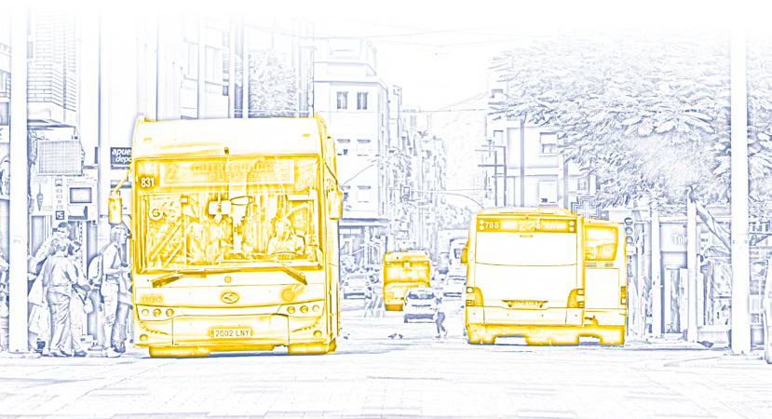

20 GUAGUAS MUNICIPALES GUAGUAS MUNICIPALES 21

⁄/ VARIABLES TECNOLÓGICAS

La transformación digital está revolucionando el sec- tor del transporte, impulsada por el desarrollo de nuevas tecnologías y la creciente demanda de servi- cios más personalizados y eficientes.

Las principales tendencias tecnológicas que impac- tan en el sector son:

› Ciudades inteligentes: La adopción del concep- to de Smart City promueve el uso de tecnologías como la sensorización, el internet de las cosas y la inteligencia artificial para optimizar la gestión del transporte urbano y mejorar la experiencia del usuario.

› Digitalización del cliente: El cliente actual es más exigente y demanda servicios personalizados, in- formación en tiempo real y una experiencia de usuario más satisfactoria.
ANÁLISIS DE ENTORNO

› Tecnologías limpias: La adopción de tecnologías como la energía limpia y los vehículos eléctricos es fundamental para reducir las emisiones de CO2.

Algunas de las tecnologías específicas que están im- pactando en el sector incluyen:

› Sensorización: Permite recopilar datos en tiempo real sobre el estado de las infraestructuras, el trá- fico y la demanda de transporte.

› Inteligencia artificial: Facilita la toma de decisio- nes más eficientes, la optimización de rutas y la personalización de los servicios.

› Big data: Permite analizar grandes volúmenes de datos para identificar patrones y tendencias, lo que ayuda a mejorar la planificación y la gestión de los servicios.

› Ciberseguridad: Garantiza la protección de los sistemas y datos de la empresa frente a posibles ciberataques.

La tecnología está transformando radicalmente el sector del transporte, creando nuevas oportunida- des y desafíos para las empresas. Para mantenerse competitivas, las empresas de transporte deberán invertir en tecnología, innovar en sus servicios y adaptarse a las nuevas demandas de los usuarios.

⁄/ VARIABLES AMBIENTALES

Las variables ambientales tendrán principalmente un impacto a nivel de disponibilidad de recursos y en el marco normativo que se está implantando y afectan- do a Europa, España y Canarias. Entre otros, el Pacto Verde Europeo establece los objetivos en movilidad de: reducir un 90% las emisiones de gases de efecto invernadero de aquí a 2050; digitalizar el transporte con sistemas inteligentes de gestión del tráfico, apli- caciones inteligentes, MaaS, y movilidad automatiza- da; impulsar el suministro de combustibles no fósiles y finalizar las subvenciones de los combustibles fó- siles; abordar las emisiones y la congestión urbana, mediante la mejora del transporte público y la pena- lización del uso del automóvil.

Son muchas las variables ambientales a tener en cuenta, aunque las principales variables que impac- tan en el sector del transporte son:

› Cambio climático: El aumento de las temperatu- ras, los eventos climáticos extremos y el aumento del nivel del mar presentan desafíos importantes para la infraestructura y la operación de los siste- mas de transporte.

› Contaminación: Las emisiones de gases de efec- to invernadero y contaminantes atmosféricos ge- neradas por el transporte contribuyen al cambio climático y a la degradación de la calidad del aire.

› Recursos naturales: La dependencia de los com- bustibles fósiles y la escasez de recursos natura- les plantean desafíos para la sostenibilidad a largo plazo del sector.

› Legislación ambiental: La creciente regulación ambiental a nivel nacional y europeo impone nue- vos requisitos a las empresas de transporte en materia de emisiones, eficiencia energética y ges- tión de residuos.

En este sentido, la sostenibilidad ambiental se ha convertido en un factor clave para el éxito a lar- go plazo de las empresas de transporte. Aquellas empresas que integren la sostenibilidad en su estrategia empresarial y adopten prácticas más sostenibles estarán mejor posicionadas para en- frentar los desafíos del futuro y contribuir a un desarrollo más sostenible.
ANÁLISIS DE ENTORNO

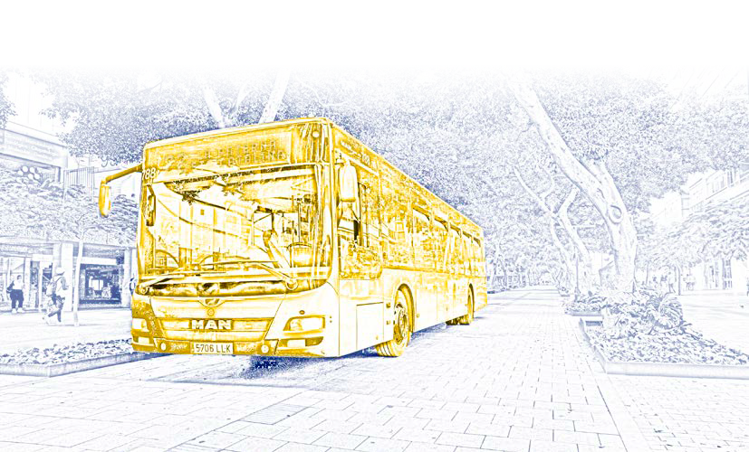

22 GUAGUAS MUNICIPALES GUAGUAS MUNICIPALES 23

3 PLAN ESTRATÉGICO 2024-2027 PLAN ESTRATÉGICO 2024-2027 3

3.2.

TENDENCIAS SECTORIALES
El sector de la movilidad urbana pública de pasajeros está en constante evolución, adaptándose a las nue- vas necesidades de los ciudadanos y a los avances tecnológicos. Entre las principales tendencias que podemos observar en la actualidad, cabe destacar las siguientes:

- Movilidad como Servicio (MaaS): Esta tendencia busca integrar diferentes modos de transporte en una única plataforma, permitiendo a los usuarios planificar y pagar sus viajes de forma multimodal.

- Electrificación de los vehículos: Cada vez son más las ciudades que apuestan por la electrifica- ción del transporte público, como medida para reducir la contaminación y mejorar la calidad del aire. Los autobuses, tranvías y metros eléctricos son cada vez más comunes en las ciudades de todo el mundo.
ANÁLISIS DE ENTORNO

- Conducción autónoma: La tecnología de conduc- ción autónoma está evolucionando rápidamente y se espera que tenga un impacto significativo en el sector del transporte público en los próximos años. Algunas ciudades ya están realizando prue- bas con autobuses y taxis autónomos.

- Uso de la Inteligencia artificial y el Big Data: La inteligencia artificial se está utilizando cada vez más para mejorar la eficiencia del transpor- te público. Se utiliza para optimizar las rutas, predecir la demanda de pasajeros y mejorar la seguridad a bordo. El análisis de datos masivos (Big Data) permite a los operadores de transpor- te público obtener información valiosa sobre los hábitos de viaje de los usuarios. Esta informa- ción se puede utilizar para mejorar la planifica- ción de los servicios y ofrecer una experiencia de viaje más personalizada.

- Pago sin contacto: Los sistemas de pago sin con- tacto se están implantando cada vez más en el transporte público, lo que facilita y agiliza el pro- ceso de pago para los usuarios.

- Mayor accesibilidad: Se están realizando esfuer- zos para mejorar la accesibilidad del transporte público para personas con discapacidad.

- Seguridad: La seguridad es una de las principales preocupaciones de los usuarios del transporte pú- blico. Los operadores están invirtiendo en nuevas tecnologías y medidas para mejorar la seguridad de sus servicios.

⁄/ CIUDADES INTELIGENTES Y ADAPTABLES

Las ciudades no solo están adoptando nuevas tec- nologías en el transporte público, sino que también están adaptando su infraestructura y planificación urbana para crear un entorno más favorable para la movilidad sostenible. Algunas de las tendencias más relevantes en este sentido son:

  - Ciudades inteligentes: La sensorización y la re- copilación de datos en tiempo real permiten a las ciudades optimizar la gestión del tráfico, los semá- foros y el aparcamiento.

  - Peatonalización: Se está rediseñando el espacio público para dar prioridad a los peatones y ciclis- tas, creando más zonas peatonales, aceras más anchas y carriles bici.

  - Intermodalidad: Se busca facilitar la interco- nexión entre diferentes modos de transporte, creando estaciones intermodales y mejorando la integración tarifaria.

  - Zonas de bajas emisiones: Se están implantando zonas en las que se restringe el acceso a vehículos contaminantes, con el objetivo de mejorar la cali- dad del aire.

  - Micromovilidad: Se está fomentando el uso de ve- hículos de micromovilidad como patinetes eléctri- cos y bicicletas, como alternativa al coche privado.

  - Transporte público a demanda: Se están desa- rrollando sistemas de transporte público a de- manda, que se adaptan en tiempo real a la de- manda de los usuarios.

  - Urbanismo verde: Se está impulsando la crea- ción de ciudades más verdes, con más espacios verdes y medidas para reducir la contaminación.
ANÁLISIS DE ENTORNO

  - Planificación urbana participativa: Se busca involucrar a los ciudadanos en la planificación urbana, para que las ciudades se adapten mejor a sus necesidades. Destacando la movilidad de género e infantil.



24 GUAGUAS MUNICIPALES GUAGUAS MUNICIPALES 25

3.3.

Partes interesadas
Hemos clasificado nuestros grupos de interés (par- tes interesadas) atendiendo a los distintos tipos de interacción que tenemos con cada uno de ellos y a la capacidad de influencia recíproca. En el análisis que se ha realizado sobre cada grupo, hemos identificado sus requisitos, necesidades y expectativas, además de potenciales oportunidades y riesgos que surgen de nuestra relación con ellos así como la eficacia e idoneidad de los canales con estos grupos de interés.

A continuación, presentamos el mapa de los princi- pales grupos de interés para Guaguas.

GI13
Sociedad Civil

GI10

GI05
Organismos e Instituciones Reguladoras

GI04


GI11
Asociaciones del Sector de la Movilidad (FET, ATUC, UITP, ATAT, LPA bici, FREDICA, SAGULPA)

GI06
Actores críticos vinculados a MetroGuagua

GI02
Ayuntamiento
ANÁLISIS DE ENTORNO

Policía Local y otras fuerzas de Seguridad
ANÁLISIS DE ENTORNO
Trabajadores y representantes

GI01
Clientes

GI03
GI07
Partners

GI12
Entidades colaboradoras
Autoridad Única del Transporte - Cabildo

GI08
Proveedores

GI09
Otros operadores insulares del transporte

GI14
Medios de comunicación

4. EL GAP DE DESEMPEÑO

POSICIONAMIENTO ESTRATÉGICO

DE
HACIA
Consolidar la cuota y fidelizar viajeros
Modelo de red de alta velocidad, calidad y capacidad
Flota con edad media óptima y tendente a la descarbonización
Infraestructura bien dimensionada adaptada a la tecnología actual
Garantía en las aportaciones de las Administraciones

Una cuota de movilidad mejorable

4.1.
POSICIONAMIENTO ESTRATÉGICO

AGENDA DE CAMBIO
La agenda de cambio estratégico es una herramienta de gran utilidad para comenzar a visualizar la trans- formación, y consiste en desglosar la visión enuncia- da, identificando los factores clave que deben cam- biar en una organización. Para ello, analizamos los “gaps” que tiene la organización en 6 ámbitos para alcanzar su visión estratégica:
› El Gap de desempeño

› El Gap de imagen

› El Gap de aproximación al cliente

› El Gap en innovación

› El Gap en la cultura

› El Gap en las personas
Modelo de red actual

Flota con alta edad media y basada en combustión fósil
POSICIONAMIENTO ESTRATÉGICO

No disponer de la infraestructura necesaria

Incertidumbre en las aportaciones de las Administraciones
DE
PUNTO DE
PARTIDA ACTUAL
HACIA
EL FUTURO AL QUE ASPIRAMOS

POSICIONAMIENTO ESTRATÉGICO
POSICIONAMIENTO ESTRATÉGICO

EL GAP DE IMAGEN EL GAP DE DE APROXIMACIÓN AL CLIENTE

DE

Empresa transporte
HACIA
Empresa de movilidad, innovadora, dinámica, líder en la ciudad
Falta de definición de un concepto global sobre la movilidad en la ciudad
Concepto compartido de modelo de movilidad sostenible en la ciudad
Imagen del transporte público colectivo como solución para el transporte de las personas que no disponen de vehículo privado
Imagen de solución de transporte preferida por su eficiencia y por las personas con más conciencia ecológica y social
DE
Viajeros satisfechos con los principales atributos del
servicio
HACIA
Ofrecer una experiencia global del cliente excelente y viajeros fidelizados
Ofrecer información general al cliente
Cercanía con el cliente, e información personalizada
Limitaciones en la accesibilidad
Accesibilidad global y universal
Planificar servicios de forma reactiva
Escucha activa a los grupos de interés y a las nuevas realidades urbanas para la mejora de servicios

POSICIONAMIENTO ESTRATÉGICO
POSICIONAMIENTO ESTRATÉGICO
EL GAP EN INNOVACIÓN EL GAP EN LA CULTURA

DE
Sistemas de información y datos poco integrados
y mejorables
HACIA
Información integrada y precisa
Soluciones tecnológicas para sistemas de funcionamiento anteriores
Evolución de soluciones tecnológicas actuales e implantación de tecnologías emergentes
Proyectos de innovación en función de oportunidades
Captación proactiva y continua de proyectos de financiación externa en las líneas estratégicas.
DE

Planificación poco flexible
HACIA
Procesos flexibles y condiciones laborales que permitan una mejora en la planificación y
la optimización de la plantilla
Comunicación interna
poco ágil
Comunicación interna fluida y proactiva
Escasa cultura digital
Competencias digitales para todos los trabajadores
Cultura departamental
Cultura de la cooperación y el trabajo en equipo
Conocimiento centrado en las personas que ocupan
puestos críticos
Conocimiento basado en la metodología de trabajo, sistemas de gobernanza y de gestión

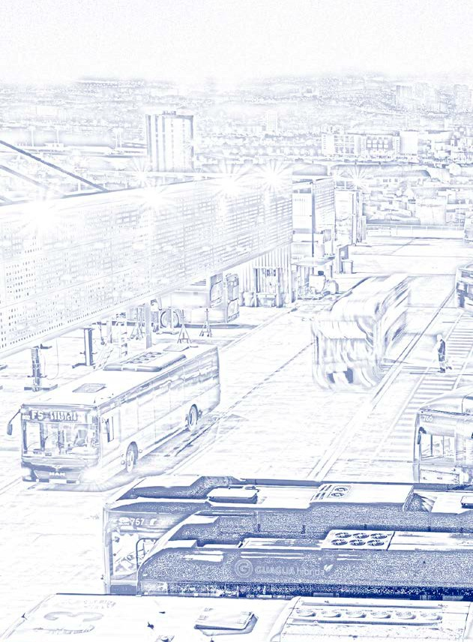
POSICIONAMIENTO ESTRATÉGICO
POSICIONAMIENTO ESTRATÉGICO

EL GAP EN LAS PERSONAS

DE
HACIA
Plantilla insuficiente
Plantilla bien dimensionada
Mandos intermedios gestores de recursos
Mandos intermedios líderes e involucrados en la cultura de la empresa
Alto nivel de absentismo
Mayor implicación de todos los trabajadores y mejora del bienestar
Modelos clásicos de formación
Modelos de formación flexibles y multimodales
Planes de desarrollo profesional ascendentes
Planes de desarrollo horizontales y
por proyecto
Cultura de confrontación sindical
Cultura colaborativa

4.2.

MAPA ESTRATÉGICO

El mapa estratégico de Guaguas, realizado mediante la técnica del Balanced Scorecard (Cuadro de Mando Integral, o CMI), ofrece una visual de los objetivos es- tratégicos de la entidad atendiendo a la perspectiva
en la que se encuentran: Perspectiva de Resultados Clave, Perspectiva del Cliente o Sociedad, Perspectiva Interna, y Perspectiva del Aprendizaje y Crecimiento.

DESCARBONIZACIÓN MODELO DE RED SOSTENIBLE EQUILIBRIO FINANCIERO

OE02.
PERSP. RESULTADOS CLAVE
Descarbonizar la flota
POSICIONAMIENTO ESTRATÉGICO

OE04.
PERSP. CIUDADANÍA / SOCIEDAD
Seguir ganando reputación como empresa socialmente responsable, moderna, atractiva e innovadora

OE07.
PERSP. INTERNA
Dotar de flota e infraestructura adecuada
y mejorar su mantenimiento

OE01.
Liderar la movilidad sostenible

OE05.
Ofrecer una experiencia global excelente y fidelizar clientes

OE8.
Implantar el nuevo modelo de movilidad de alta calidad, velocidad y capacidad

OE03.
Garantizar el equilibrio financiero
POSICIONAMIENTO ESTRATÉGICO

OE06.
Reforzar la comunicación y coordinación con las Administraciones Públicas
y otros grupos de interés

OE9.
Proporcionar información eficaz y relevante

Talento, conocimiento y bienestar
PERSP. APRENDIZAJE Y CRECIMIENTO

OE10.
Alinear perfiles, competencias y modelos de organización con la estrategia

OE11.
Desplegar un modelo de cultura colaborativa y comunicación ágil

OE12.
Proporcionar seguridad y bienestar a los trabajadores

OE13.
Optimizar los sistemas de gestión de la información y desarrollo tecnológico

4.3.

OBJETIVOS ESTRATÉGICOS

Como empresa comprometida con el desarrollo sos- tenible, Guaguas ha diseñado un Plan Estratégico que tiene en cuenta las tres dimensiones de la sos- tenibilidad (económica, social y ambiental) y que está alineado con varios de los Objetivos de Desarrollo Sostenible, en un afán de apoyar la consecución de la Agenda 2030.
POSICIONAMIENTO ESTRATÉGICO

La ejecución del Plan Estratégico y de sus objetivos se llevará a cabo mediante iniciativas estratégicas, y las acciones asociadas a las mismas. Se han identificado más de 30 iniciativas estratégicas que se extien- den a todas las áreas de la empresa y requerirán la participación de todos los Departamentos. Se plan- tean como proyectos transversales que dinamizarán la innovación y harán de la estrategia “el trabajo de todos los días” en Guaguas.
Y BIENESTAR
EJE 1.

EJE 2. MODELO DE RED SOSTENIBLE
DESCARBONIZACIÓN
POSICIONAMIENTO ESTRATÉGICO

EJE 3.
EQUILIBRIO FINANCIERO

A continuación, presentamos los distintos Ejes de la estrategia de Guaguas, así como los objetivos estra- tégicos definidos en el Plan Estratégico 2024-2027, su vinculación con los ODS, y las iniciativas que nos ayudarán a alcanzar nuestras metas.

EJE 4.

TALENTO, CONOCIMIENTO

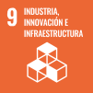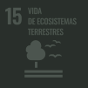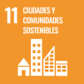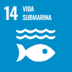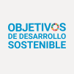
EJE 1.
Descarbonización
El Eje 1: Descarbonización representa un compromiso firme de nuestra empresa con la sostenibilidad y la lucha contra el cambio climático. A través de este eje, nos proponemos establecer un sólido plan de renovación de flota que nos encamine a la reducción óptima de emisiones, adoptando tecnologías limpias y eficientes.

Además de renovar la flota, invertiremos en infraestructuras adecuadas y en la digitaliza- ción de nuestros procesos de mantenimiento, con el objetivo de optimizar la gestión de nuestros vehículos y garantizar su máxima eficiencia.

Este eje no solo responde a las normativas ambientales cada vez más exigentes, sino que también nos posiciona como una empresa líder en el sector, comprometida con un futuro más sostenible y con el bienestar de las generaciones futuras.
Objetivos del Eje
›
›
OE.02 Descarbonizar la flota
OE.04 Seguir ganando reputación como empresa socialmente responsable, moderna,
atractiva e innovadora
› OE.07 Dotar de flota e infraestructura adecuada y mejorar su mantenimiento

Contribución del Eje a la Agenda 2030

OE.02
Descarbonizar la flota

Establecer un sólido plan de renovación de flota que nos encamine a alcanzar niveles óp- timos de emisiones, que nos permitan lograr los objetivos establecidos por las normativas nacional y europea.
Meta
› En 2027, las emisiones de gases de efecto invernadero de Guaguas estarán alineadas con el Acuerdo de París sobre reducción del calentamiento global, contribuyendo así a limitar el cambio climático.

Iniciativas
› Plan de renovación de la flota

› Plan de reducción de emisiones de Gases de Efecto Invernadero

Responsable

Dirección General
POSICIONAMIENTO ESTRATÉGICO
POSICIONAMIENTO ESTRATÉGICO

OE.07
Dotar de flota e infraestructura adecuada y mejorar su mantenimiento
Los cambios tecnológicos en los vehículos, y el cumplimiento de la normativa vigente, con- vierten en indispensable la adecuación de los servicios básicos actuales y nos conducen a la generación de nuevas infraestructuras para ofrecer respuestas eficientes a las necesida- des futuras. Asimismo, cobra vital importancia la digitalización de los procesos asociados al mantenimiento de los vehículos e infraestructuras.
Meta
› En 2027, Guaguas dispondrá de las infraestructuras necesarias para desarrollar el mo- delo de movilidad sostenible previsto en la ciudad cumpliendo con los niveles de calidad requeridos.

Iniciativas
›
›
›
›
›
Plan de electrificación
Digitalización del taller

Plan de construcción de nuevas cocheras
Plan de adecuación de infraestructuras, terminales y zonas de transbordo Plan de Accesibilidad
Responsable

Dirección de Coordinación, Innovación e Infraestructuras
OE.04
Seguir ganando reputación como empresa socialmente responsable, moderna, atractiva e innovadora
Mejorar y mantener la percepción positiva de la empresa en aspectos claves, con un enfo- que integral que abarque acciones sostenibles y responsables, fomento y actualización de su imagen corporativa, adopción de tecnologías avanzadas, creación de un entorno laboral positivo y promoción de la innovación en todos los niveles de la organización.
Meta
› En 2027, Guaguas superará el 90% de puntuación en su estudio de marca, cumplirá sus controles de cumplimiento entre el 95% y el 100% y mantendrá los niveles máximos de puntuación de transparencia por parte del Comisionado.

Iniciativas
›
›
›
›
Implantación de sistemas de racionalización de la compra pública
Promoción de campañas para mejorar el posicionamiento de Guaguas Municipales Reporting conforme a la Directiva CSRD (Corporate Sustainability Reporting Directive)
Plan de comunicación para la continuidad del negocio
Responsable

Dirección de Control Interno y Compras
POSICIONAMIENTO ESTRATÉGICO
POSICIONAMIENTO ESTRATÉGICO

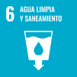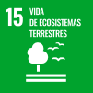
EJE 2.
Modelo de red sostenible
En el Eje 2: Modelo de red sostenible, nos comprometemos a ofrecer una experiencia de viaje excepcional a nuestros clientes, convirtiéndonos en su primera opción para despla- zarse por la ciudad. Queremos que cada viaje sea una experiencia positiva y satisfactoria, que vaya más allá de la simple traslación de un punto a otro. Para lograrlo, invertiremos en la mejora continua de nuestros servicios, la personalización de la oferta y la fidelización de nuestros clientes.

Además de ofrecer un servicio de alta calidad, también apostaremos por la innovación tecnológica para optimizar nuestras operaciones y mejorar la experiencia del usuario. Im- plementaremos soluciones tecnológicas que permitan una mayor eficiencia en la gestión de la flota, la optimización de las rutas y la mejora de la información al usuario. De esta manera, nos posicionaremos a la vanguardia del sector del transporte público y contribui- remos a la transformación digital de la ciudad.
Objetivos del Eje
›
›
›
OE.01 Liderar la movilidad sostenible
OE.05 Ofrecer una experiencia global excelente y fidelizar clientes

OE.08 Implantar el nuevo modelo de movilidad de alta calidad, velocidad y capacidad
Contribución del Eje a la Agenda 2030

OE.01
Liderar la movilidad sostenible

Afianzarnos en la cabeza de la movilidad sostenible en Las Palmas de Gran Canaria, alcan- zando una cuota en el reparto modal acorde a lo establecido en el PMUS (Plan de Movili- dad Urbana Sostenible) y, de manera creciente, que nos posicione como el principal actor en la movilidad sostenible de la ciudad, por encima de otros modos de transporte.
Meta
› En 2027, Guaguas alcanzará el 20% de cuota en el reparto modal.

Iniciativas
› Seguimiento de la implantación del proyecto MetroGuagua

› Reordenación de la Red de Líneas con horizonte 2027

Responsable

Dirección General
POSICIONAMIENTO ESTRATÉGICO
POSICIONAMIENTO ESTRATÉGICO

OE.05
Ofrecer una experiencia global excelente y fidelizar clientes
Nuestro conocimiento del sector nos enseña que la experiencia del cliente no es solo tra- bajar en lo que nuestro cliente necesita, en lo que quiere y en conocer sus puntos de dolor, sino dar respuestas a sus necesidades de movilidad, lo que significa mucho más que un viaje agradable. Queremos que nuestro cliente tenga una experiencia excelente en todas las etapas de su viaje, lo que nos permitirá disponer de clientes fidelizados en toda la ca- dena de valor de nuestro servicio.
Meta
› En 2027, Guaguas mantendrá su índice de satisfacción por encima de 8 y el NPS (Net Promoter Score) se situará entre 8 y 9.

Iniciativas
›
›
›
Plan de excelencia en atención al cliente
Digitalización de los títulos de viajes propios

Plan de fidelización de clientes
Responsable

Dirección de Calidad y Comercial

OE.08
Implantar el nuevo modelo de movilidad de alta calidad, velocidad y capacidad

Implementar una red de transporte urbano colectivo adaptada al crecimiento y desarrollo de la ciudad de Las Palmas de Gran Canaria, fomentando la puesta en marcha de líneas troncales que operen con unidades de gran capacidad y dotando a la red de la infraestruc- tura y servicios que permitan la priorización y segregación del transporte público, con el objetivo de alcanzar altos estándares de calidad a través de la puntualidad, regularidad y capacidad del servicio.
Meta
› En 2027, la red de líneas de Guaguas operará con altos estándares de calidad en cuanto a puntualidad y velocidad comercial, consolidando el modelo de red, disponiendo de, al menos, una línea de alta capacidad y operando de forma eficiente.

Iniciativas
› Plan de priorización del transporte público

› Comisión de Disponibilidad

Responsable

Dirección de Operaciones
POSICIONAMIENTO ESTRATÉGICO
POSICIONAMIENTO ESTRATÉGICO

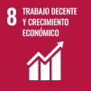
EJE 3.
Equilibrio financiero
El Eje 3: Equilibrio financiero se centra en asegurar la sostenibilidad económica de la empresa a largo plazo. Para ello, nos comprometemos a mantener una sólida posición financiera, garantizando el acceso a una amplia gama de herramientas y fuentes de fi- nanciación. Asimismo, fortaleceremos nuestra relación con las Administraciones Públicas, estableciendo canales de comunicación fluidos y alineados con los objetivos estratégicos de la empresa.

Este eje es fundamental para garantizar la continuidad del negocio y nuestra capacidad para invertir en proyectos de mejora y crecimiento. A través de una gestión financiera efi- ciente y una estrecha colaboración con las Administraciones Públicas, podremos asegurar el cumplimiento de nuestras obligaciones y contribuir al desarrollo sostenible de la ciudad.
Objetivos del Eje
›
›
OE.03 Garantizar el equilibrio financiero
OE.06 Reforzar la comunicación y coordinación con las Administraciones Públicas y
otros grupos de interés
› OE.09 Proporcionar información eficaz y relevante

Contribución del Eje a la Agenda 2030

OE.03
Garantizar el equilibrio financiero

Continuar garantizando que la sociedad cuenta con una amplia gama de herramientas financieras, que nos provean de información económica significativa y fiable, al objeto de contribuir a la correcta toma de decisiones; al tiempo que reafirmar un marco estable de relaciones con las Administraciones Públicas para alinear los planes a medio y largo plazo, con miras a garantizar el cumplimiento de las obligaciones de la compañía pública.
Meta
› En 2027, Guaguas mantendrá sus ratios financieros de forma que se cumplan los com- promisos con el Banco Europeo de Inversiones y se garanticen las inversiones para los grandes proyectos de Guaguas en este período.

Iniciativas
› Creación de un marco de negociación de aportaciones plurianuales según planificación económica cuatrienal

Responsable

Dirección Económico Financiero
POSICIONAMIENTO ESTRATÉGICO
POSICIONAMIENTO ESTRATÉGICO

OE.06
Reforzar la comunicación y coordinación con las Administraciones Públicas y otros grupos de interés
Debemos mantener canales de comunicación constantes y fluidos con las Administracio- nes Públicas que tengan competencia en materia de movilidad, así como con otros grupos de interés, con el fin de alcanzar los acuerdos que se establezcan en materia económica, social y ambiental. Ponemos especial interés en diferenciar la coordinación con las Ad- ministraciones Públicas por su impacto en la definición de la política de movilidad en un futuro.
Meta
› En 2027, Guaguas habrá abierto canales de comunicación fluidos con la Administración con una agenda sistemática de comunicación en la que participen los distintos niveles de la organización.

Iniciativas
›
›
›
›
Agenda de trabajo con Administraciones Públicas
Integración de la comunicación de incidencias a los viajeros Agenda de reuniones con los grupos de interés
Desarrollo del argumentario para la consecución de la financiación para la MetroGua-
gua
Responsable

Dirección de Relaciones Institucionales

OE.09
Proporcionar información eficaz y relevante

Garantizar la ejecución de las acciones necesarias para disponer en el horizonte temporal del plan estratégico de un set de datos relevantes, actuales y fiables que se usen como base para la toma de decisiones operativas y empresariales.
Meta
› En 2027, Guaguas contará con un sistema de información estructurado que permita las decisiones ágiles basadas en información objetiva.

Iniciativas
› Plan Integral de Gestión de Datos 2024-2027

Responsable

Dirección Económico Financiero
POSICIONAMIENTO ESTRATÉGICO
POSICIONAMIENTO ESTRATÉGICO

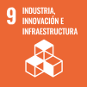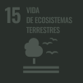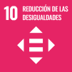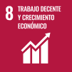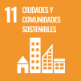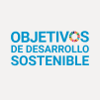
EJE 4.
Talento, conocimiento y bienestar
El Eje 4: Talento, conocimiento y bienestar tiene como objetivo principal potenciar el capital humano de la organización, fomentando una cultura de innovación y aprendizaje continuo. A través de este eje, buscamos alinear los perfiles y competencias de nuestros colaboradores con los objetivos estratégicos de la empresa, promoviendo el desarrollo de nuevas habilidades y la adopción de tecnologías emergentes. Asimismo, fomentaremos una cultura de colaboración y comunicación abierta que permita compartir conocimientos y experiencias, generando un ambiente de trabajo motivador y productivo.

Por otro lado, nos centramos en el bienestar y la seguridad de nuestros colaboradores, reconociendo que son nuestro activo más valioso. Creemos que un entorno de trabajo seguro y saludable es fundamental para atraer y retener talento, así como para mejorar la productividad y el compromiso de nuestros equipos.
Objetivos del Eje
›
›
›
›
OE.10 Alinear perfiles, competencias y modelos de organización con la estrategia
OE.11 Desplegar un modelo de cultura colaborativa y comunicación ágil OE.12 Proporcionar seguridad y bienestar a los trabajadores
OE.13 Optimizar los sistemas de gestión de la información y desarrollo tecnológico
Contribución del Eje a la Agenda 2030
OE.10
Alinear perfiles, competencias y modelos de organización con la estrategia
Incorporar nuevas aportaciones de valor por parte de las personas apoyadas en el uso de la tecnología y en la revisión de cómo estamos haciendo las cosas para “trabajar mejor”, al tiempo que disponer periódicamente de datos que fundamenten decisiones, con el ob- jetivo de disponer de capacidad para anticiparnos a nuevas necesidades y/o previsión de problemas, ante la realidad cambiante e incierta.
Meta
› En 2027, Guaguas habrá alineado todos sus niveles de organización con la estrategia y contará con las competencias estratégicas necesarias para desarrollar el modelo de movilidad y de negocio definido en este plan.

Iniciativas
›
›
›
›
›
Redefinición de la capa de organización de Mandos Intermedios
Regulación interna del teletrabajo

Plan Director de formación 2024-2027 alineado con la estrategia
Generación de contenidos digitales de soporte al know-how y formación online Profesionalización del taller
Responsable

Dirección de Gestión y Desarrollo de Personas
POSICIONAMIENTO ESTRATÉGICO
POSICIONAMIENTO ESTRATÉGICO

OE.11
Desplegar un modelo de cultura colaborativa y comunicación ágil
Identificar e incorporar prácticas organizativas y de comunicación que facilite las relacio- nes personales en el contexto laboral y promueva equipos de trabajo eficaces y eficientes, en los departamentos y entre los departamentos, para la generación continua de valor y talento a través del conocimiento y experiencias compartidos.
Meta
› En 2027, Guaguas alcanzará un índice de satisfacción del empleado por encima de 7.

Iniciativas
›
›
›
Experiencia del empleado
Plan de comunicación interna

Plan de implantación de la app del empleado
Responsable

Dirección de Gestión y Desarrollo de Personas

OE.12
Proporcionar seguridad y bienestar a los trabajadores

Continuar con la consolidación de la seguridad y bienestar de los trabajadores, consiguien- do la certificación como empresa saludable, lo que debería redundar en una disminución del índice de absentismo. De la misma manera, reducir la siniestralidad laboral vinculada a los accidentes de tráfico.
Meta
› En 2027, Guaguas reducirá en un 1% su índice de siniestralidad y alcanzará un nivel de “Organización Saludable MAS”, de acuerdo con la Especificación de Organización Salu- dable.

Iniciativas
› Plan de reducción de la siniestralidad

› Guaguas es Bienestar

Responsable

Dirección de Prevención, Riesgos Laborales y Seguros
POSICIONAMIENTO ESTRATÉGICO
POSICIONAMIENTO ESTRATÉGICO

4.4.

lo que se dispondrá de información continua, accesi-

ble y centralizada sobre su estado de avance.

EVALUACIÓN Y SEGUIMIENTO DEL PLAN ESTRATÉGICO

OE.13
Optimizar los sistemas de gestión de la información y desarrollo tecnológico

Entendiendo que la tecnología no es un fin en sí mismo, sino un medio para mejorar como empresa, debemos analizar, digitalizar y automatizar todos los procesos que sean posibles con el propósito de dotarnos de Información para poder analizar los procesos para trans- formarlos y mejorarlos de manera segura. Todo ello, usando la tecnología disponible que más se adecúe a cada caso, poniendo en marcha las herramientas más precisas para lo- grar el objetivo.
Meta
› En 2027, Guaguas habrá transformado sus procesos y tendrá el nivel de desarrollo tec- nológico adecuado para dar soporte al modelo de movilidad sostenible implantado.

Iniciativas
› Plan de ciberseguridad

› Plan de Digitalización

Responsable

Dirección de Informática y TIC’s

El Plan Estratégico 2024-2027 de Guaguas está con- cebido como un plan de carácter flexible y adapta- tivo que requerirá un seguimiento continuo, tanto de los avances y de las principales dificultades que puedan presentarse en la ejecución de las iniciati- vas y en el logro de los objetivos y metas marcados, como del escenario y contexto en que nos encontra- mos inmersos.
POSICIONAMIENTO ESTRATÉGICO

Guaguas se ha dotado de una plataforma informáti- ca sobre la que se registran todos los elementos del plan, objetivos, iniciativas, indicadores y metas, por

Para cada objetivo e iniciativa se ha definido un res- ponsable del Equipo Directivo, que será el encarga- do de proporcionar la información actualizada en el seno de los Comités de Seguimiento del Plan y de garantizar que su registro está convenientemente actualizado sobre la plataforma informática.

Anualmente, se realizará una evaluación cualitativa y cuantitativa del cumplimiento global de objetivos en base al grado de consecución de las metas fijadas, recogiéndolo en el Informe de Cuadro de Mando In- tegral o Cuadro de Mando Estratégico. Se revisarán además las variables de contexto, editándose nuevas versiones del Plan si fuera necesario.
POSICIONAMIENTO ESTRATÉGICO

Los resultados de dicha evaluación serán informa- dos al Consejo de Administración anualmente.

' ' ¡
1
•

1 .,1
, .
,.

f, ^{r}

).
/,. >
1 1
_.,_.
.
( ,.
J, ' l

.. 'r 1
)
•
,.. .'

- , .. 1

. ·-
'

-
- un

,.

1

---

....,¹.....

•

{:t· '
•'i•, -,
I 21 ;rl,,.:.. 1 ...;.::. .....

'< .. _...,,,
... t. .,·

1 ••

ü ......
11¹f 1 1 1 1 j 1
" ,,, .,
. -:.!lilNl';,I1;1¡¡¡¡
- 1 ,.
·-r- .. 1•'• •

t
.
lf-1
" ;- ' i ti- . 1 11 U
..111,1' ••} .irit

v�·
₁11,,.:', ', , • ..:!.L-,. r -
I.J, ,.t illl
-,r
.. '.



www.guaguas.com

